FEUILLE DE CORRECTION DU JEUDI 23 AVRIL

Mathématiques :

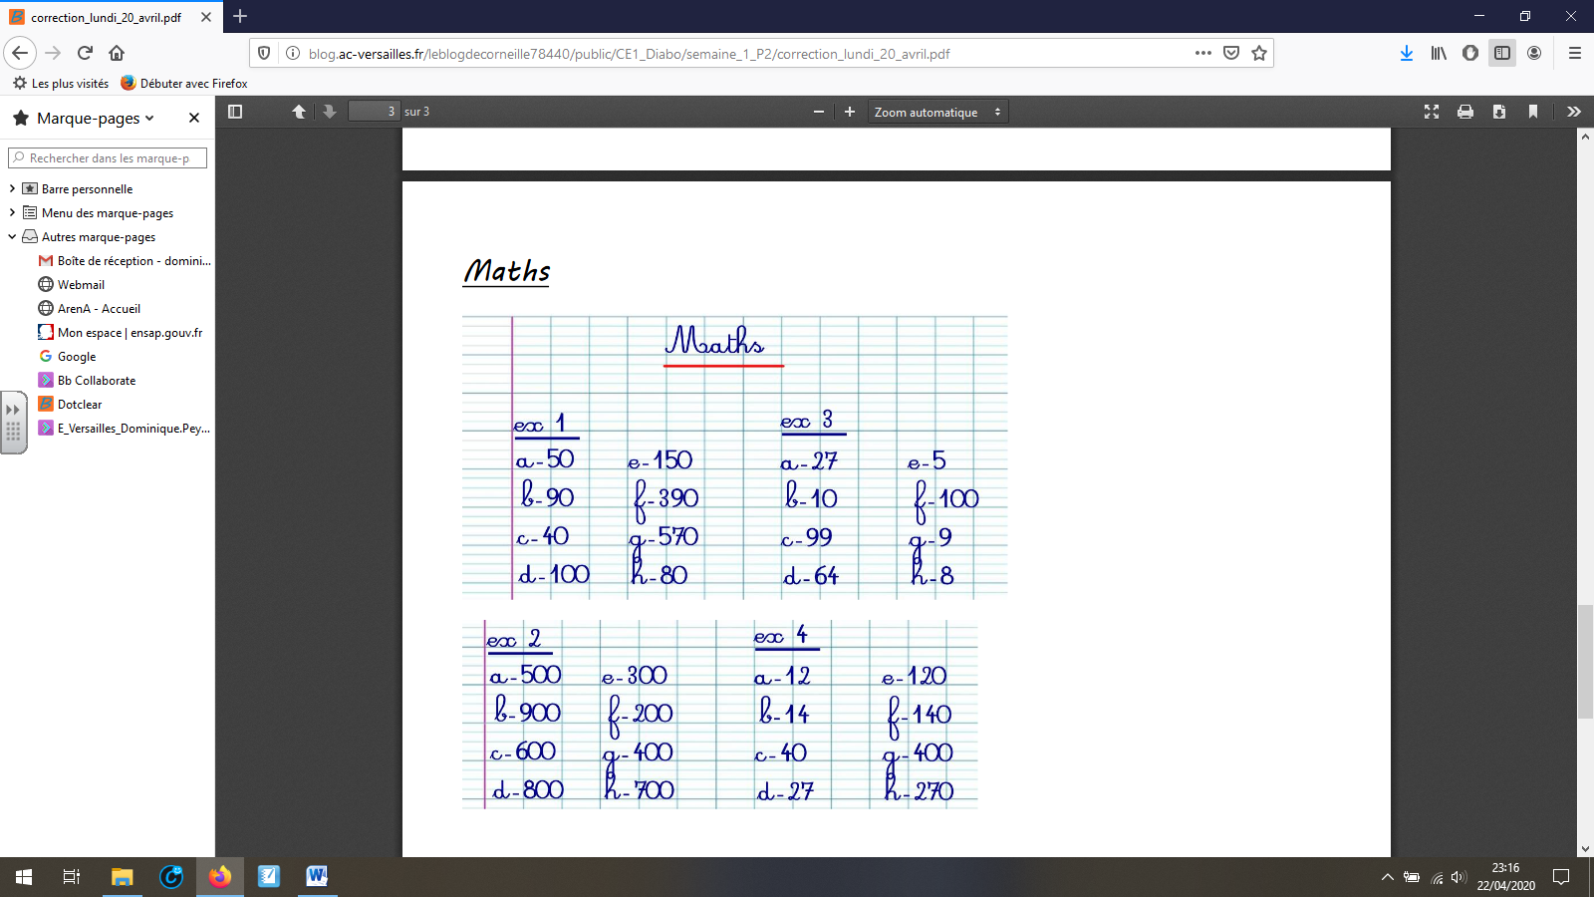

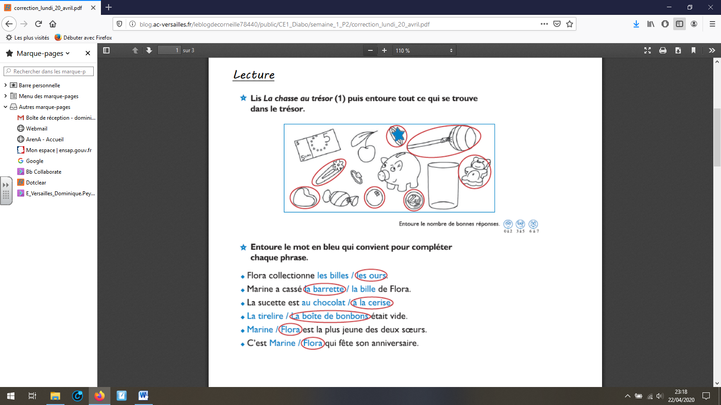

Atelier de lecture :

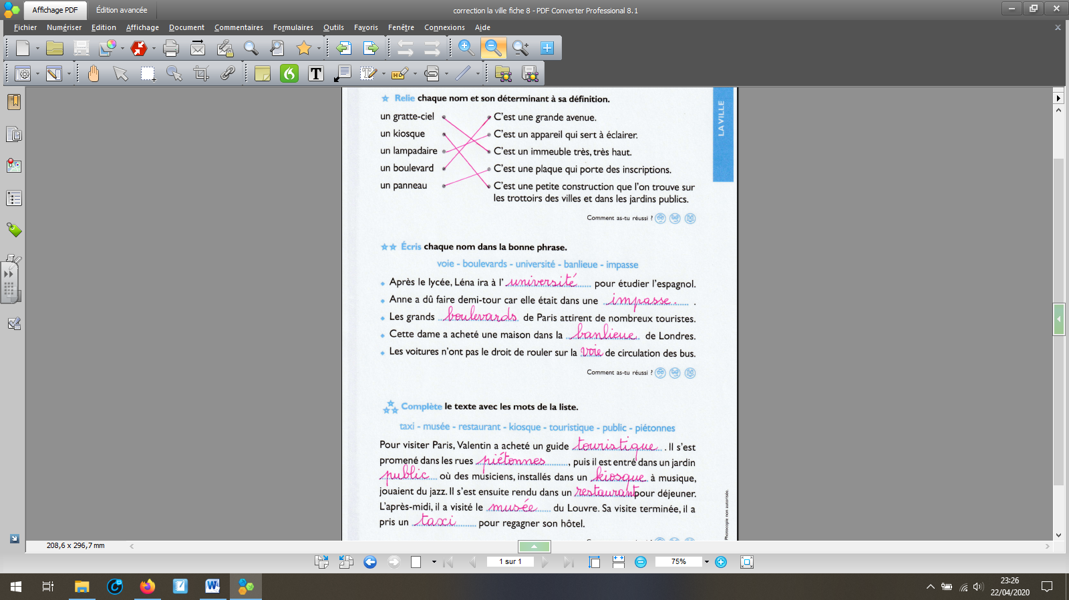

Vocabulaire :

Sciences :

